**Документация, содержащая информацию, необходимую для эксплуатации экземпляра программного обеспечения**

**Модуль «BI и adhoc»**

**г. Москва 2025**

**Содержание**

1. Введение 3

2. Архитектура системы 3

3. Процесс установки модуля 3

4. Доступ и интерфейс 4

5. Интерфейсы и их функциональность 4

Рис.1 «Главный» экран интерфейса 4

5.1. Бизнес дашборд 4

Рис.2 Бизнес дашборд 5

5.2. План-факт 5

Рис.3 План-факт дашборд экран интерфейса 6

5.3. Контентный дашборд 6

Рис.4 Контентный дашборд экран интерфейса 7

5.4. Дашборд по притоку 7

Рис.5 Дашборд по притоку экран интерфейса 8

5.5. Продуктовый дашборд 8

Рис.6 Продуктовый дашборд экран интерфейса 8

6. Возможности и действия пользователя в системе 9

7. Резервное копирование и восстановление 9

## 

## **1. Введение**

Данный документ содержит инструкции по эксплуатации, настройке и обновлению модуля «BI и adhoc». При возникновении проблем рекомендуется обращаться к администраторам системы или изучать журналы работы сервера

Модуль «BI и adhoc» представляет собой систему бизнес-аналитики, предназначенную для сбора, обработки и визуализации данных, связанных с бизнес-показателями онлайн-кинотеатра «Премьер». Данный документ содержит подробное описание эксплуатации экземпляра программного обеспечения, включая установку, настройку, запуск и обновление системы.

## **2. Архитектура системы**

Основные компоненты BI и adhoc модуля:

* BI-сервер (виртуальная машина в Yandex Cloud) – обеспечивает доступ к пользовательскому интерфейсу и визуализации;
* ClickHouse – хранилище агрегированных данных;
* Платформа данных – источник формирования витрин и агрегатов;
* Встроенная СУБД (PostgreSQL) – для хранения метаданных и конфигураций;
* OpenJDK 11 – среда выполнения сервера.

Потоки данных:

* Данные формируются в Платформе данных;
* Сохраняются в ClickHouse в витрины;
* BI-сервер отображает дашборды, подключённые к ClickHouse в реальном времени или по расписанию.

## **3. Процесс установки модуля**

Системные требования:

ОС: Ubuntu 18.04.6 LTS

CPU: 16 vCPU

RAM: 64 GB

Disk: 500 GB SSD

**Процесс установки:**

1. Загрузка пакета:

wget https://downloads.example.com/bi-server-2022-1-4_amd64.deb

1. Установка:

sudo dpkg -i bi-server-2022-1-4_amd64.deb

1. Инициализация менеджера управления:

sudo /opt/bi/bi_server/packages/scripts/initialize-adminctl

1. Активация лицензии:

adminctl licenses activate -k <ключ_лицензии>

1. Запуск сервиса:

adminctl start

**Подключение к ClickHouse:**

1. Установить ClickHouse JDBC Driver v0.3.22
2. Настроить подключения в конфигурационном файле BI-сервера

**PostgreSQL:**

sudo systemctl start postgresql

psql -U admin -d metastore -c "SELECT * FROM system_users;"

## **4. Доступ и интерфейс**

Пользователь переходит по ссылке на сервер,развернутый в Yandex Cloud. Через веб-интерфейс с логином/паролем. После успешной идентификации система проверяет, к каким директориям, дашбордам, инструментам управления имеет доступ данный пользователь. Пользователю отображаются: «Главный» экран интерфейса; соответствующие дашборды: «Бизнес», «Контентный», «Продуктовый» и т.д., в зависимости от уровня доступа (например, аналитик, руководитель, редактор и т.д.).

Вход в систему через браузер по адресу: https://analytics.predicto.ru/#/

Управление пользователями и ролями производится через административный веб-интерфейс

## **5. Интерфейсы и их функциональность**

### 

### 5.1. Бизнес дашборд

Функциональность: Этот дашборд позволяет отслеживать ключевые метрики бизнеса в реальном времени и анализировать финансовые показатели по подпискам и пользователям.

Разделы:

Фактические показатели   
Стоимость притока/оттока

Активная база пользователей

Приток / Отток пользователей

Доля оттока

Время жизни в продукте (LT)

ARPU (Средний доход на пользователя)

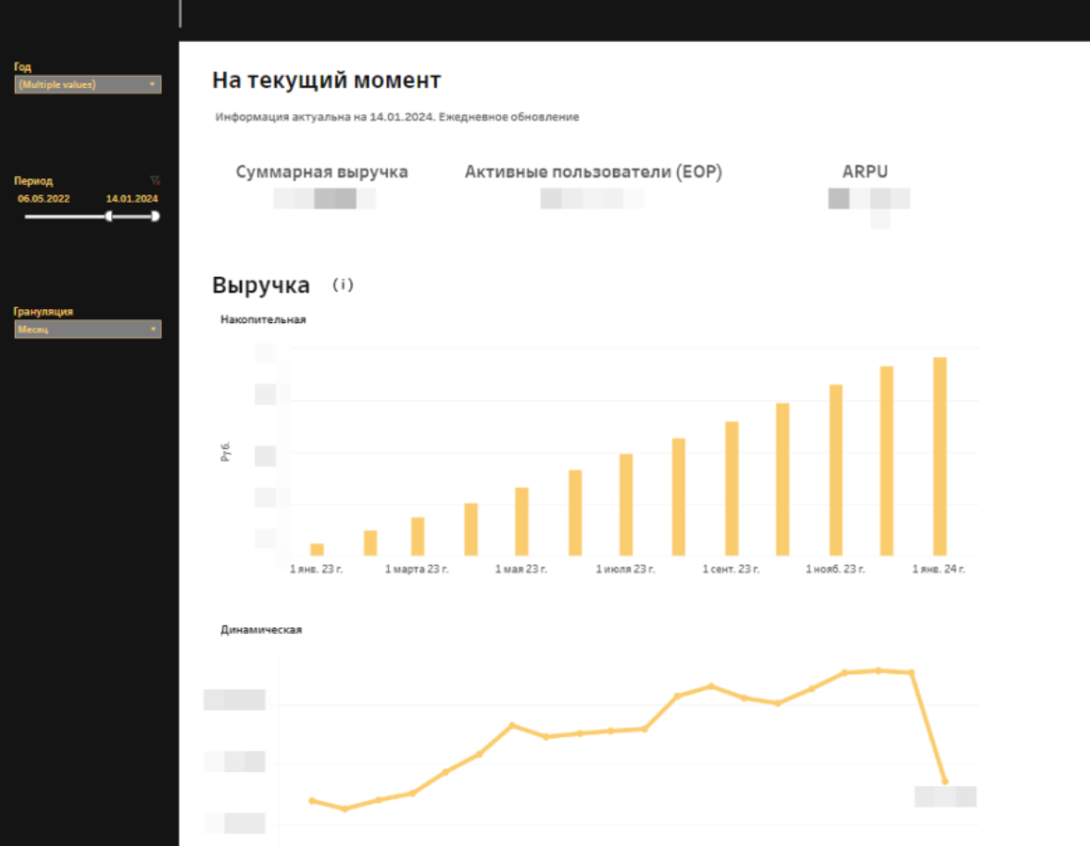

*Рис.1 Бизнес дашборд. Фактические показатели*

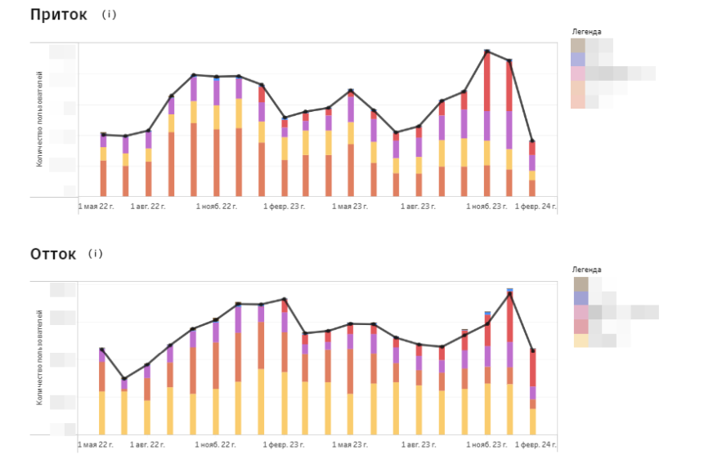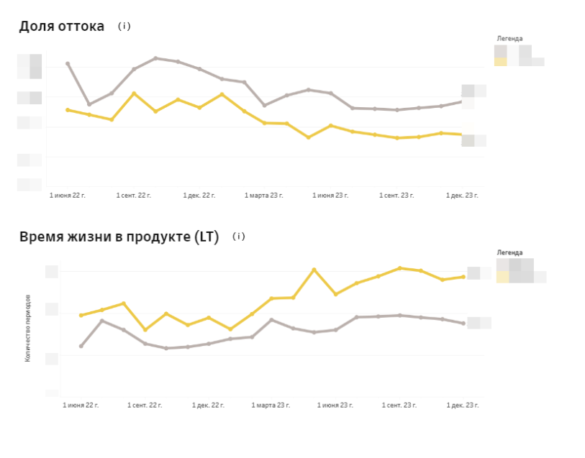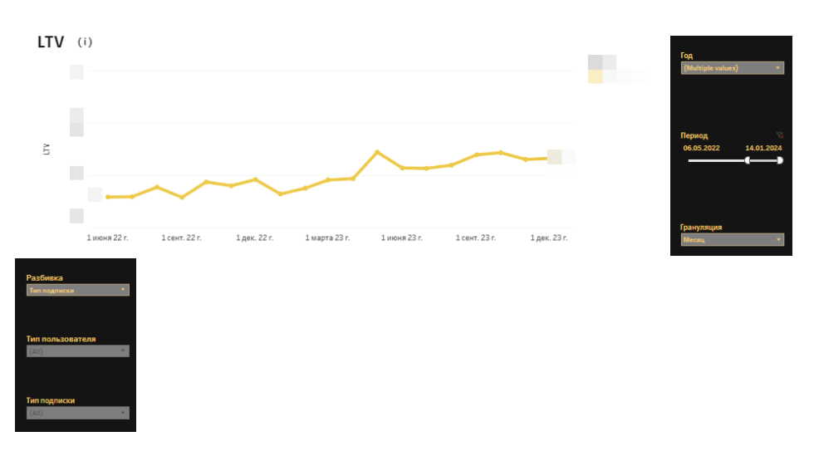

### *Рис.2 Бизнес дашборд*

### 5.2. План-факт

Функциональность: Сравнение запланированных и фактических показателей финансовых результатов. Оценка отклонений от запланированных значений и выявление факторов, влияющих на изменения. Контроль эффективности финансовых стратегий.

Разделы:

Расширенный план по выручке, руб. без НДС

Выручка SVOD, руб. с НДС

Активная база

Приток (+) / Отток (-)

Доля оттока

Время жизни в продукте (LT)

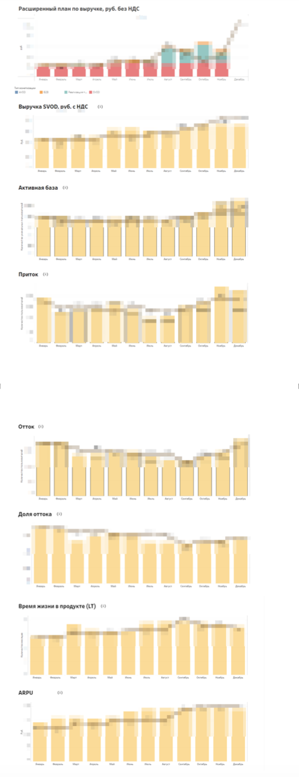

### *Рис.3 План-факт дашборд экран интерфейса*

### 5.3. Контентный дашборд

Функциональность: Анализ вовлеченности пользователей в контент и оценка его популярности. Определение наиболее популярных тайтлов. Анализ времени просмотра и удержания аудитории.

Разделы:

ТОП тайтлов по количеству зрителей

Выручка по смотрению

Динамика потребления контента

Доля тайтла относительно других

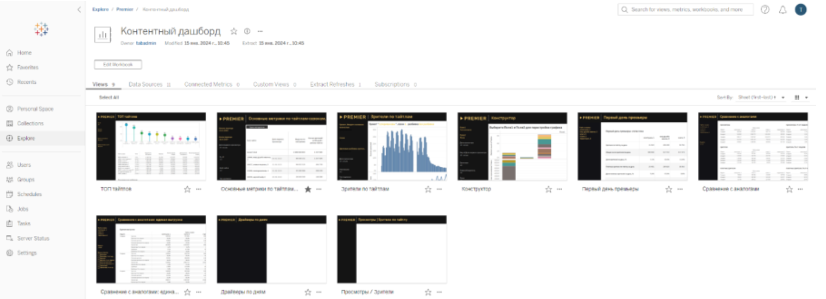

### *Рис.4 Контентный дашборд экран интерфейса*

### 5.4. Дашборд по притоку

Функциональность: Мониторинг каналов привлечения пользователей и их конверсии. Оценка эффективности рекламных кампаний. Анализ того, какие каналы приводят пользователей с наибольшей вероятностью оформления подписки.

Разделы:

Приток по каналам привлечения

Приток в разбивке по подпискам

Приток в разбивке по промокодам

### 

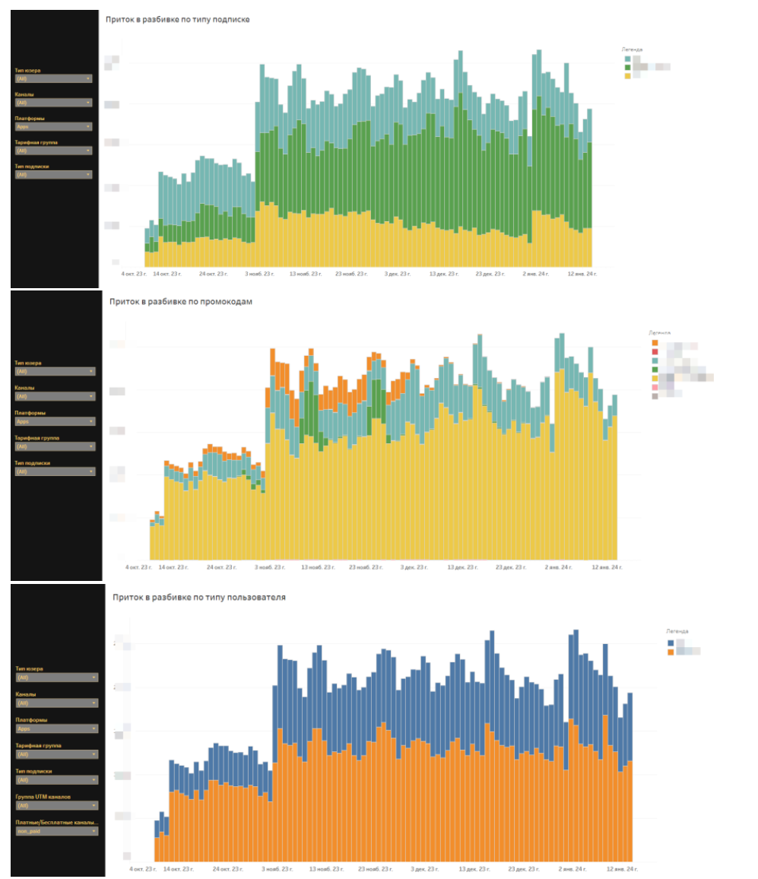

### *Рис.5 Дашборд по притоку экран интерфейса*

### 5.5. Продуктовый дашборд

Функциональность: Анализ продуктовых метрик и динамики подписок. Анализ динамики роста подписчиков и их взаимодействия с контентом. Оценка уровня удержания и средней стоимости привлеченного пользователя.

Разделы:

Активная база

LT платящих пользователей

Отток платящих пользователей

LTV платящей аудитории

Среднее время потребления контента

### 

### *Рис.6 Продуктовый дашборд экран интерфейса*

## **6. Возможности и действия пользователя в системе**

Пользователь модуля BI и adhoc может выполнять следующие действия:

1. Получать доступ к дашбордам, соответствующим его роли и правам доступа;
2. Применять фильтры (по датам, сегментам, платформам, типам подписки и другим параметрам);
3. Изучать ключевые бизнес-метрики: выручка, отток, приток, ARPU, LTV, LT, вовлечённость и др.;
4. Строить гипотезы на основе визуализации данных;
5. Оценивать эффективность каналов привлечения и действия промокодов;
6. Сравнивать плановые и фактические значения по подписке и выручке;
7. Осуществлять анализ по контенту: какие тайтлы популярны, каков средний просмотр и удержание;
8. Сохранять пользовательские представления (если включена соответствующая настройка);

# 7. Резервное копирование и восстановление

Создание бэкапа:

adminctl maintenance backup -f backup.bak

Восстановление из бэкапа:

adminctl maintenance restore -f backup.bak